永泰县科学技术协会

县科协开展全国科普日系列活动

——2023年留守儿童暑期科技研学营活动

8月22日至8月23日，县青少年学生校外活动中心学员及城峰镇辖区留守儿童代表共30名，到县科技馆、中核集团中国核工业科技馆(福建)、福耀集团等地参观访学、增长见识，感受科技发展带来的变化，开启一次点亮梦想、启蒙初心的“行走的课堂”。
本次研学营活动是2023年永泰县全国科普日系列活动之一，以“传承科学精神 厚植家国情怀”为主题，由县科学技术协会、县教育局、城峰镇党委政府联合主办，县青少年学生校外活动中心、县留守儿童关爱服务中心、县科技馆、县科技郑建辉名师工作室承办，福建大名城物业管理有限公司永泰分公司、城峰镇洋亭社区协办。
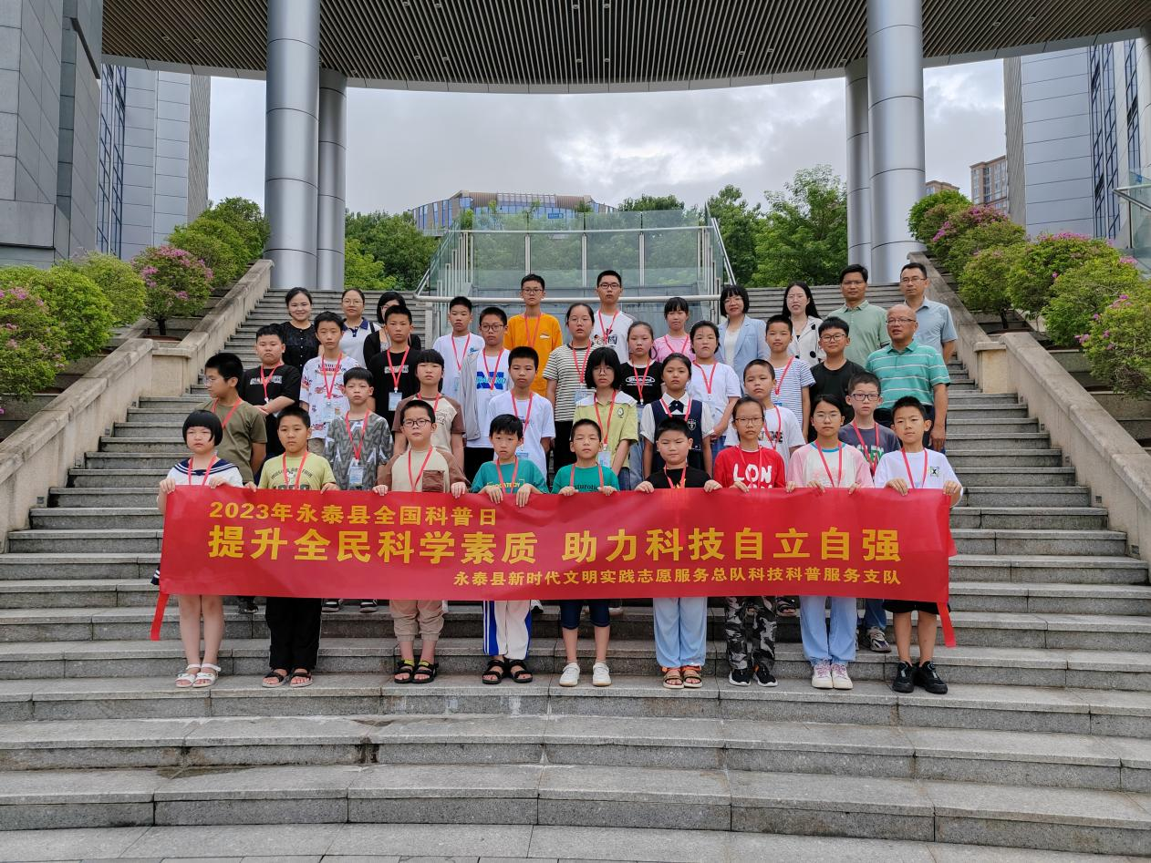
研学营的“第一课”，孩子们来到县科技馆，聆听科技老师关于“航天火箭制作”科普讲座，认真学习水火箭制作并动手制作电动仿生机械鱼方法和原理，模拟体验真实火箭的发射过程，在合作拼装、探索互动中，了解科学原理，激发孩子们热爱科学、崇尚科学的兴趣与热情。
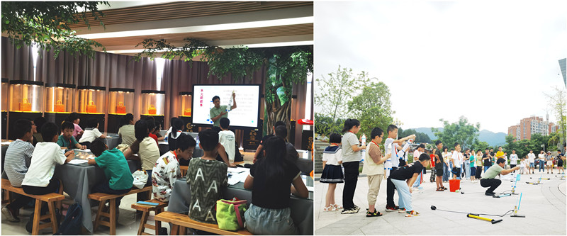

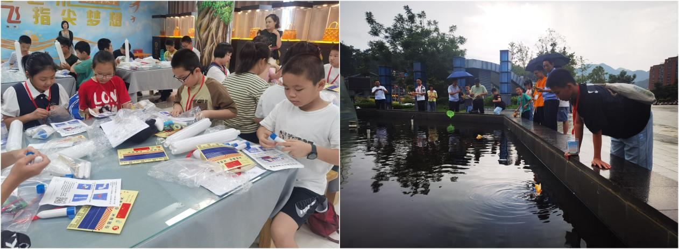
研学营第二站来到了中核集团中国核工业科技馆（福建），“走近”国之重器“华龙一号”，感知核电科技魅力。讲解员的解说，为大家带来了一场科学盛宴，在“神奇的核反应”“VR任务”等趣味游戏中探索有关核电的奥秘，集中观看专题纪录片了解核电对生态文明建设、能源安全保供以及助力“双碳”目标的积极作用，感受核能在开展经济建设、造福民生方面的重要意义。研学营的第三站前往福耀集团，行走在展厅内，各类高品质的汽车玻璃目不暇接，福耀的这些“科技之光”化身为鲜活的“教具”，让孩子们感受到科技赋能现代企业发展的无穷魅力。
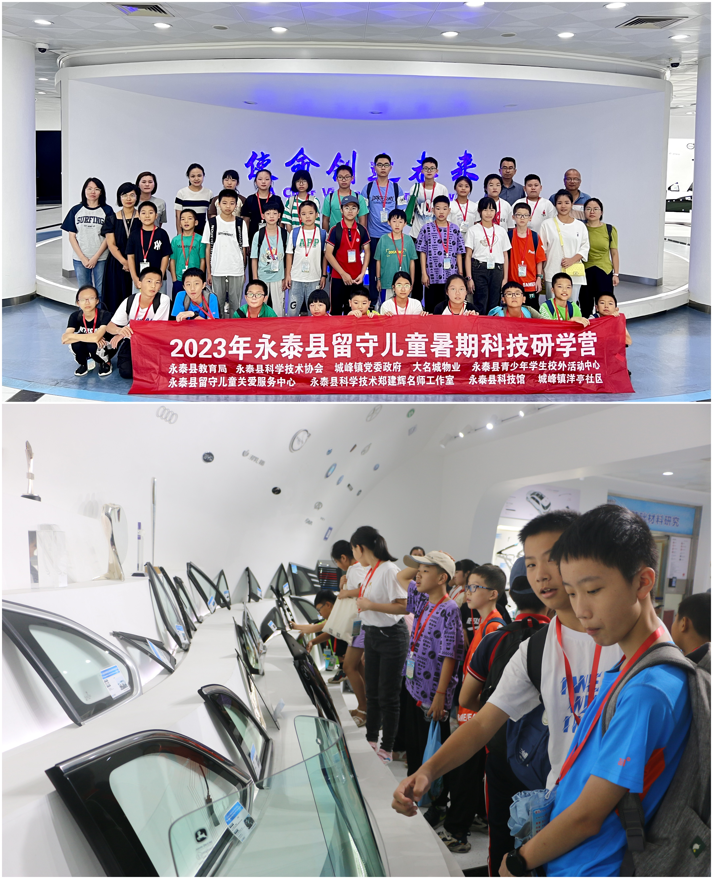
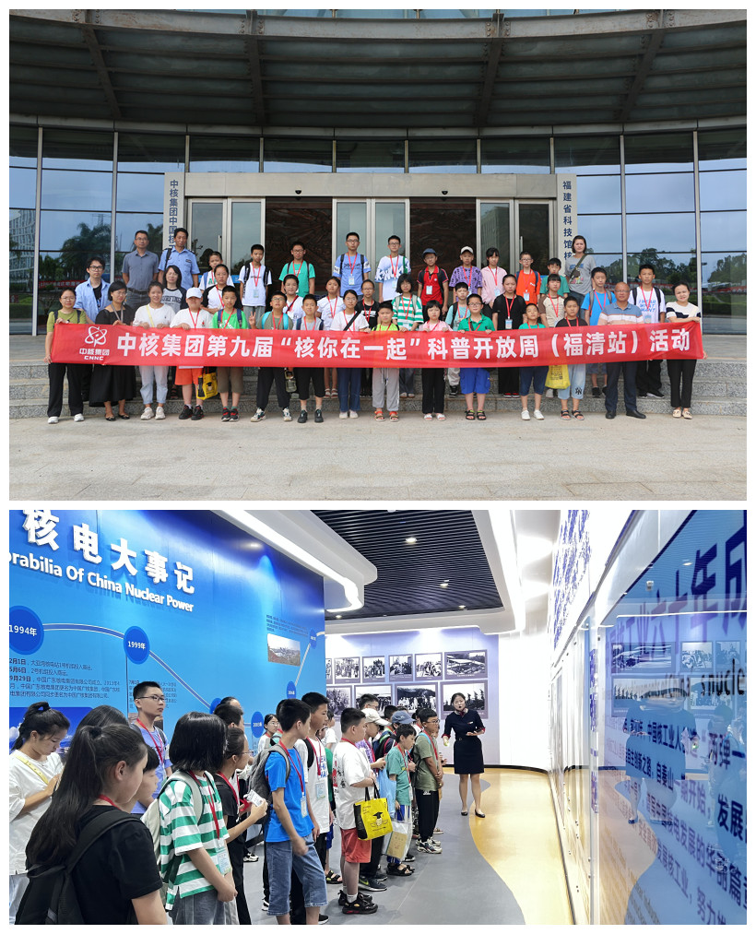
下一步永泰将继续开展形式多样、内容丰富的科普系列主题活动更好地激发孩子们热爱科学、崇尚科学的热情逐步形成“讲科学、爱科学、学科学、用科学”的浓厚氛围和良好风尚。
永泰县科学技术协会
2023年8月24日

